國立鳳山商工104年度高屏區工職技術教學中心發展計畫
產品幾何技術規範之標註與應用教師專業研習實施計畫

壹、依據
教育部國民及學前教育署指示辦理。
貳、計畫目標
一、提升職業學校教師專業素養及教學能力。
二、培訓高屏區各公、私立高中暨職業學校機械群，擔任相關課程教學之教師，以充實其精密量測及幾何技術規範專業知識與技能，俾有助於因應製造課程，提昇教學品質。
參、辦理單位:
一、指導單位:教育部技職司、教育部國民及學前教育署。
二、主辦單位:國立鳳山高級商工職業學校附設技術教學中心。
三、協辦單位:台灣機械設計製圖學會
肆、研習課程內容(如附件一)。
伍、研習日期與時間
一、日期:民國104年4月17日【星期(五)】半天辦理。
二、時間:13:30-16:30(全程參與研習教師核發3小時進修研習證明)
陸、地點:國立鳳山商工附設技術教學中心(83052 高雄市鳳山區文衡路51號)
柒、聯絡人:
技術教學中心(祕書)李建宏、(幹事)蕭凱元
電話:(07)7417823 傳真(07)7402082
e-mail:leejh@fsvs.ks.edu.tw、lu34yuan@fsvs.ks.edu.tw
捌、參加對象
各公、市(私)立國(高)中暨職業學校機械群，擔任相關課程教學之教師，請每校推派1~2名以上教師參加。請服務學校核予參加人員公(差)假，其差旅費由原服務學校依規定支給。
玖、報名方式:請於104年4月10日(星期五)前
全國教師在職進修資訊網(http://www1.inservice.edu.tw/)報名，以報名先後順序，額滿40人為止。

拾、交通位置圖如下：
國立鳳山商工交通位置圖
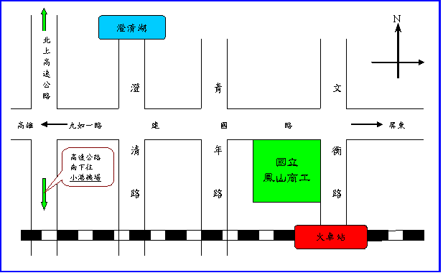
交通位置圖說明：
(一)沿國道一號在九如交流道下高速公路進入高雄市九如路，往鳳山方向約8分鐘進入鳳山建國路，再行駛約6分鐘便可在右方建國路與文衡路交角處看到國立鳳山商工。
(二)搭火車者：請在高雄火車站轉車(往屏東方向)在鳳山火車站下車走路約5分鐘即可到達國立鳳山商工。
(三)搭高鐵者：請在高鐵左營站下車轉搭往屏東方向火車在鳳山火車站下車走路約5分鐘即可到達國立鳳山商工。

附件一
國立鳳山商工104年度高屏區工職技術教學中心發展計畫
產品幾何技術規範之標註與應用教師專業研習實施計畫

104年4月17日(星期五)
時間 | 課程名稱 | 主講人 | 地點
1300~1330 | 報到-始業式 | 鳳山商工技術中心-李祕書
1330~1420 | 表面織構標註與應用 | 台灣機械設計製圖學會-吳清炎老師 | 技術中心-視聽教室
1430~1520 | 公差配合標註與選用 | 台灣機械設計製圖學會-吳清炎老師 | 技術中心-視聽教室
1530~1620 | 幾何公差標註與應用 | 台灣機械設計製圖學會-吳清炎老師 | 技術中心-視聽教室
1620~1630 | 綜合座談 | 鳳山商工技術中心-李祕書 | 技術中心-視聽教室

